Нижегородский филиал
Федерального государственного автономного образовательного учреждения высшего профессионального образования
"Национальный исследовательский университет
"Высшая школа экономики"

Факультет менеджмента
Кафедра производственного менеджмента и логистики

Рабочая программа дисциплины
Логистика складирования

для образовательной программы «Менеджмент»
направления подготовки 38.03.02 Менеджмент
уровень бакалавр

Разработчик программы:
Кузин Д.А., к.т.н., доцент, dkuzin@hse.ru

Одобрена на заседании кафедры производственного менеджмента и логистики
«___»____________ 2015 г.
Зав. кафедрой В.А. Лапидус ________________

Утверждена «___»____________ 2015 г.
Академический руководитель образовательной программы
С.Ю. Савинова ____________________________

Нижний Новгород, 2015
Настоящая программа не может быть использована другими подразделениями университета и другими вузами без разрешения подразделения-разработчика программы.

National Research University Higher School of Economics

Management Department

Nizhniy Novgorod, Russia

PROGRAMME OF DISCIPLINE
«Warehousing»

Lecturer: Kuzin Dmitry Aleksandrovich, associate professor, dkuzin@hse.ru

Bachelor Program in Management, 2015-2016 Academic Year

Nizhny Novgorod 2015
Course Summary
This is a 4-th year Bachelor Program course
Course Prerequisites: Logistics, Management.
Course Layout: the course will consist of lectures and seminars, also case studies will be included in the course.
Credit Points: 3,5
Academic Hours: 126

Outline
This course provides a practical survey in the field of materials handling to improve the efficiency of the customer's internal materials flow. At the same time it explains how to use modern logistics software by dint of series of workshops. The course gives students ideas on how to analyze handling, test new ideas and development projects. The course is grounded on modern software “Atlet Logistics Analyzer” (Sweden) which make possible to build warehouses and simulate goods flows. By building, testing and making adjustments to the warehouse in the computer, optimum solutions can be obtained.

New to This Course and Added Value for Students
The main advantage of a course is studying of innovative methods and professional tools for computer’s simulation warehousing processes in real time.
Imitating modeling of warehouse activity will be carried out in the form of team business game and will be supported by the license computer program - Atlet Logistics Analyzer (Sweden) which is widely spread in logistic companies worldwide.
The interface and documentation of the Atlet Logistics Analyzer program are developed in English and into Russian aren't translated yet. Therefore, teaching students in original language is reasonable. Besides, foreign warehouses can be objects of modeling, also. Teaching this course in English will promote to understanding by students of the international warehouse logistics terminology and it is actual problem for Russia's accession to the World Trade Organization. This course is useful for English-speaking students from different countries also.
Final assessment of this course fits Learning Management System (LMS).

Syllabus
Topics Covered | Hours
Topic 1. Introduction to Warehousing | 15
Topic 2. Warehousing Strategy Decisions | 15
Topic 3. Design of the Warehouse Building | 16
Topic 4. Select vehicles and equipment | 16
Topic 5. Creation model of warehousing storing system | 16
Topic 6. The Handling Decisions | 16
Topic 7. Management of material flow | 16
Topic 8. Analyze results of modeling | 16
Total | 126

Assessment output
- Final assessment — exam (test)
- Grading requirements = 25% Final test + 25% middle time test + 25% self-made work (cases) + 25% class discussion

Test (examples of problems)

Example 1
Approx. 5400 pallets are stored at 6 levels. Picking takes place from levels 2 to 6 with high-level picking trucks. The aisle width allows trucks to pass. The picking need is 5000 order lines/ day.
This is based on 1 200X 800 mm pallets.
Required:
What method of storing pallets do you prefer (Long-side or Short-side to aisle)?

Solution: Analyze Result of modeling

 | LONG-SIDE | SHORT-SIDE
FLOOR AREA REQUIRED, m2 | 5829 | 4950
TRAVELUNG DISTANCE / ORDER LINE, m | 33.8 | 25.2
TRAVELUNG TIME/ORDER LINE, sec | 29.8 | 24.4
TRANSACTIONS TESTED | 36 | 36
TRANSACTIONS (order/lines)/ HOUR | 35.8 | 34.3
TRUCKS REQUIRED (average) | 78 | 79
WORKING TIME/DAY | 739.5 | 745.8
LOGISTICS COST/ORDER LINE | $0.80 | $0.77

- Taking into account the less expensive storage equipment and handling equipment, the difference is about 8%.
- When the greater picking efficiency (total logistics cost) is also considered, the difference drops to approx 2 %.
- The time taken for picking with short-side storage may increase dramatically depending on the number of articles per pallet, their shape, pickability and weight.
- This is because of the difficulty in reaching the last articles on the pallet.
- Another factor is the picker's physical capacity which is tested more severely by shortside picking. This may result in slower work.
- A compromise between short-side and longside storage is possible, where all the picking
- positions or frequent picking positions have long-side pallets. Others can be placed short-side outwards. There is supplementary racking for such an arrangement.

Example 2
Suppose that a warehouse is to be configured according to the style (b). The building is to handle a throughput of 400,000 pallets per year. These pallets require storage space of 4 X 4 X 4 ft., and can be stacked four pallets high. Back-to-back pallet racks are 8 ft. wide. Aisles are 10 ft. wide. The materials handling cost is $0,001 per ft., annual space costs are $0.05 per sq. ft., and the annual cost per foot of perimeter wall is $3. The warehouse turnover is eight times per year with total warehouse capacity of 50,000 slots.
a). What size building should be planned?
b). Design the layout and the length and width dimensions of a warehouse in the style (a).
c). Which building do you prefer?

Example 3
A food distribution center makes deliveries to food stores on a weekly basis. On the average, 75 stores are served daily. A typical store places an order for 12,000 lb of various products. Three store orders can be placed on a delivery truck. Trucks are loaded in three hours. The distribution center operates an eight-hour shift. How many truck doors are needed on the average?

Example 4
A food warehouse receives by rail, on the average, 14,000 cwt. of merchandise per day. The railcars have a capacity of 570 cwt. for this type of merchandise and their effective length is 75 ft. Two car changes along the siding can be completed each day. Estimate the length of rail siding needed.

Example 5
A warehouse for Rico Discount Drug Stores replenishes 250 drug retail stores in its region on a weekly basis. The average store order is 6,500 lb and 4 stores' orders can be placed on a single truck. It takes two workers a total of two hours to load a truck and they work an eight-hour shift. Rico assigns as many workers as may be needed to load the trucks in eight hours. How many truck doors are needed to meet this average level of activity?

Basic Reading
- Дыбская В.В. Управление складированием в цепях поставок. – М. : Альфа-Пресс, 2012 . - 720 с.
- Materials Handling Guide © 2011 by Atlet AB -76 p. (Reader)
Supplementary Reading
- Excellence in Warehouse Management: How to Minimise Costs and Maximise Value / by Stuart Emmett. © 2007 by John Wiley & Sons Ltd, England. -298 p.
- Supply Chain Management by Sunil Chopra, 6/e © 2016 by Prentice-Hall, Inc. -527 p.
- Supply chain logistics management by Donald J. Bowersox . © 2011 by McGraw-Hill Education (India) Pvt. -411 p.

- Internet links:
http://www.atlet.com

1. Область применения и нормативные ссылки
Настоящая программа учебной дисциплины устанавливает минимальные требования к знаниям и умениям студента и определяет содержание и виды учебных занятий и отчетности.
Программа предназначена для преподавателей, ведущих данную дисциплину, учебных ассистентов и студентов направления 38.03.02 «Менеджмент» подготовки бакалавра.
Программа разработана в соответствии с:
- Образовательным стандартом НИУ ВШЭ подготовки бакалавров по направлению 38.03.02 «Менеджмент»;
- Образовательной программой по направлению 38.03.02 «Менеджмент»;
- Учебным планом университета по направлению подготовки 38.03.02 «Менеджмент организации», утвержденным в 2012 г.

2. Цели освоения дисциплины
Целями освоения дисциплины «Логистика складирования» являются получение навыков в решении актуальных проблем оптимизации складского хозяйства, а также предоставление широкому студентам различных уровней иерархии знаний о том, что такое складская логистика, каковы её основные инструменты, сферы компетенции, пути воздействия на повышение конкурентоспособности фирмы и современные тенденции развития

3. Компетенции обучающегося, формируемые в результате освоения дисциплины
После изучения данной дисциплины студенты должны:
- верно формулировать стратегические и оперативные задачи складской логистики и знать методы их решения
- обладать знаниями и навыками для повышения эффективности складского хозяйства и рациональной организация грузопереработки на складе.
- свободно ориентироваться во всем многообразии современной подъемно- транспортной техники и складского оборудования
- использовать складскую логистику как ключевую компетенцию при обеспечении требуемого клиентами качества обслуживания и повышении конкурентоспособности фирмы.

Иметь навыки (приобрести опыт):
- в области организации бизнес-процессов;
- подготовки методических материалов;
- в области проведения анализа внешней и внутренней среды организации.

В результате освоения дисциплины студент осваивает следующие компетенции:

Компетенция | Код по ОС НИУ | Дескрипторы – основные признаки освоения (показатели достижения результата) | Формы и методы обучения, способствующие формированию и развитию компетенции
владеет методами выработки стратегических, тактических и оперативных решений в управлении деятельностью организаций | ПК-16 | Самостоятельно осуществляет поиск информации; самостоятельно формирует решение поставленной на обсуждение проблемы; самостоятельно изучает зарубежный и российский опыт управления складом. | Разрабатывает систему складирования, собирает информацию по складу и материальному потоку, анализирует результаты, принимает управленческое решение по минимизации потерь.
знает современные концепции организации операционной деятельности и способен планировать операционную (производственную) деятельность организаций | ПК-21 | Применяет методы и инструменты управления складом | Осуществляет анализ и оценку экономической эффективности склада с помощь системы показателей; организует взаимодействие с различными подразделениями организации с целью непрерывного совершенствования в потоке создания ценности
способен принимать решения с использованием корпоративных информационных систем | ПК-29 | Самостоятельно осуществляет поиск информации, формирует решение поставленной на обсуждение проблемы; самостоятельно изучает зарубежный и российский опыт управления складом. | Формирует аналитические отчёты по результатам исследования потока создания ценности с учетом факторов времени и качества продукции; участвует в обсуждении полученных результатов.
способен проводить анализ операционной деятельности организации и использовать его  - результаты для подготовки управленческих решений | ПК-47 | Самостоятельно осуществляет поиск и анализ информации, используя необходимые методы и инструменты, анализирует результаты, делает выводы, формулирует план действий. | Выбирает технологии сбора и обработки информации.

4. Место дисциплины в структуре образовательной программы
Настоящая дисциплина относится к циклу профессиональных дисциплин и блоку дисциплин, обеспечивающих подготовку бакалавра.
Изучение данной дисциплины базируется на следующих дисциплинах:
- «Логистика»;
- «Управление транспортными системами»;
- «Методы научных исследований в менеджменте».

Основные положения дисциплины должны быть использованы при выполнении ВКР.

5.ТЕМАТИЧЕСКИЙ ПЛАН УЧЕБНОЙ ДИСЦИПЛИНЫ

Трудоёмкость дисциплины (З.Е) – 3,5

«  № | Название разделов и тем | Всего | АУДИТОРНЫЕ ЧАСЫ |  | Самостоятельная работа
 |  | часов | Лекции | Семинарские занятия
 | Раздел 1. Введение в предмет и постановка задач складской логистики
1 | Введение в логистику складирования | 15 | 1 | 2 | 12
2 | Стратегические задачи логистики складирования | 15 | 1 | 2 | 12
 | Раздел 2.Оптимизация складского хозяйства
3 | Проектирование оптимального склада | 16 | 2 | 2 | 12
4 | Выбор системы складирования | 16 | 2 | 2 | 12
5 | Оптимизация погрузки и разгрузки транспортных средств на складе | 16 | 2 | 2 | 12
6 | Выбор оптимальной системы отбора заказов | 16 | 2 | 2 | 12
 | Раздел 3.Повышение эффективности управления складом
7 | Управление логистическим процессом на складе | 16 | 2 | 2 | 12
8 | Оценка эффективности функционирования склада неопределенности | 16 | 2 | 2 | 12
 |  | 126 | 14 | 16 | 96

6. Формы контроля знаний студентов

Тип контроля | Форма контроля | 1 год |  |  | Параметры
 |  | 1 | 2
Текущий  (неделя) | Контрольная работа | 8 |  |  | Решение письменных задач по вариантам в классе
Итоговый | Экзамен |  | * |  | Тестирование по билетам (устно и письменно)

6.1 Критерии оценки знаний, навыков
Контрольная работа.
По итогам написания контрольной работы для получения оценки студенту необходимо правильно решить числовые задачи и ответить на вопросы множественного выбора и тесты «правда – ложь». Правильные ответы однозначны и не подразумевают двойной трактовки.

При оценке данного задания преподаватель руководствуется следующими критериями:
Оценка по 10 балльной шкале | Оценка по 5-балльной шкале | Уровень освоения компетенций
1-3 | неудовлетворительно | студент не демонстрирует необходимый уровень компетенций
4 | удовлетворительно | студент демонстрирует:  ПК-16 Низкий уровень
5 | удовлетворительно | ПК-16 Низкий уровень  ПК-21 Низкий уровень  или  ПК-29 Низкий уровень  ПК-47 Низкий уровень
6 | хорошо | студент демонстрирует:  ПК-16 Базовый уровень
7 | хорошо | студент демонстрирует:  ПК-16 Базовый уровень  ПК-21 Базовый уровень  или  ПК-29 Базовый уровень  ПК-47 Базовый уровень
8 | отлично | студент демонстрирует:  ПК-16Продвинутый уровень
9 | отлично | студент демонстрирует:  ПК-16 Продвинутый уровень  ПК-21 Продвинутый уровень  или  ПК-29 Продвинутый уровень  ПК-47 Продвинутый уровень
10 | отлично | студент демонстрирует:  ПК-16 Продвинутый уровень  ПК-21 Продвинутый уровень  ПК-29 Продвинутый уровень  ПК-47 Продвинутый уровень

Экзамен проходит по билетам в устно-письменной форме.
Во время ответа оценивается не только правильность решения числовых задач в билете, но и степень понимания студентами особенностей лин – учета, области его применения и перспектив развития. Наибольшие баллы получают студенты, способные сформулировать собственные научные цели по предмету.
Преподаватель оценивает ответ на экзамене по 10-балльной системе следующим образом:

Оценка по 10 балльной шкале | Оценка по 5-балльной шкале | Уровень освоения компетенций
1-3 | неудовлетворительно | студент не демонстрирует необходимый уровень компетенций
4 | удовлетворительно | студент демонстрирует:  ПК-16 Низкий уровень
5 | удовлетворительно | ПК-21 Низкий уровень  ПК-29 Низкий уровень  ПК-47 Низкий уровень
6 | хорошо | студент демонстрирует:  ПК-16Базовый уровень  ПК-21 Низкий уровень  ПК-29 Низкий уровень  ПК-47 Низкий уровень
7 | хорошо | студент демонстрирует:  ПК-16 Низкий уровень  ПК-21 Базовый уровень  ПК-29 Базовый уровень  ПК-47 Базовый уровень
8 | отлично | студент демонстрирует:  ПК-16 Продвинутый уровень  ПК-21 Базовый уровень  ПК-29 Базовый уровень  ПК-47 Базовый уровень
9 | отлично | студент демонстрирует:  ПК-16 Базовый уровень  ПК-21 Продвинутый уровень  ПК-29 Продвинутый уровень  ПК-47 Продвинутый уровень
10 | отлично | студент демонстрирует:  ПК-16 Продвинутый уровень  ПК-21 Продвинутый уровень  ПК-29 Продвинутый уровень  ПК-47 Продвинутый уровень

6.2 Порядок формирования оценок по дисциплине
Преподаватель оценивает работу студентов на семинарских занятиях: активность студентов в дискуссиях, а также при разборе кейсов. Оценки за работу на семинарских занятиях преподаватель выставляет в рабочую ведомость. Накопленная оценка по 10-ти балльной шкале за работу на семинарских занятиях определяется перед итоговым контролем - О_{аудиторная}.
Преподаватель оценивает качество самостоятельной работы студентов по степени подготовки к очередному занятию путем выборочного опроса и проверки задач и кейсов, рекомендованных к самостоятельному решению. Оценка по 10-ти балльной шкале за самостоятельную работу определяется перед итоговым контролем – О_{сам.работа}
Накопленная оценка за текущий контроль учитывает результаты студента по текущему контролю следующим образом:
О_{накопленная}= 0,4* О_{контр.работа} + 0,3* О_{аудиторная} + 0,3* О_{сам.работа}

По окончании дисциплины студенты сдают экзамен по представленным билетам. Оценки за ответ на экзамене преподаватель выставляет в рабочую ведомость.
Результирующая оценка за итоговый контроль в форме экзамена выставляется по следующей формуле, где Оэкз – оценка за работу непосредственно на экзамене:

О_{итоговый} = 0,5Оэкз + 0,5О_{накопленная}

На экзамене студент может получить дополнительный вопрос (дополнительную практическую задачу), правильный ответ на который оценивается в 1 балл. Таким образом, результирующая оценка за итоговый контроль выставляется по формуле:

О_{итоговый} = 0,5Оэкз + 0,5О_{накопленная} + О_{доп.вопрос}
Способ округления накопленной оценки итогового контроля в форме экзамена: арифметический, в пользу студента. В диплом выставляется результирующая оценка по дисциплине.

7. Содержание программы

1. Введение в логистику складирования
- Цель и принцип создания склада как элемента логистической системы
- Классификация складов
- Логистические затраты на складе
- Проблемы современной логистики складирования
Основная литература:
Дыбская В.В. Логистика складирования. – М. : Инфра-М, 2012. - 560 с.
Дополнительная литература:
- Д.Бауэрсокс, Д.Клосс. Логистика. Интегрированная цепь поставок. -М. Олимп-Бизнес, 2010. -640 с.

2. Стратегические задачи логистики складирования
- Алгоритм формирования складской сети
- Стратегия складирования
- Определение формы собственности склада
- Определение количества и координат расположения складов в регионе
Основная литература:
Дыбская В.В. Логистика складирования. – М. : Инфра-М, 2012. - 560 с.
Дополнительная литература:
- Д.Бауэрсокс, Д.Клосс. Логистика. Интегрированная цепь поставок. -М. Олимп-Бизнес, 2010. – 640 с.
- В.И.Сергеев. Корпоративная логистика. - М.: ИНФРА, 2004. - 354 с.
- Supply Chain Management by Sunil Chopra, Peter Meindl. © 2012 by Prentice-Hall, Inc. -528 p.
- ридер

3. Проектирование оптимального склада
- Прогноз текущего и страхового запаса на складе
- Схема движения материальных потоков через склады
- Схема деления складской площади
- Выбор оптимального здания склада
Основная литература:
Дыбская В.В. Логистика складирования. – М. : Инфра-М, 2012. - 560 с.
Дополнительная литература:
- Д.Бауэрсокс, Д.Клосс. Логистика. Интегрированная цепь поставок. -М. Олимп-Бизнес, 2010. – 640 с.
- Гаджинский А.М. Современный склад. Организация, технологии, управление и логистика: Учебно-практическое пособие. – М.: ТК Велби, Издательство «Проспект», 2005 г. – 176 с.

4. Выбор системы складирования
- Анализ структуры системы складирования
- Принципы укладки груза на хранение
- Способы складирования
- Схема выбора системы складирования
- Сравнение различных систем хранения
- Эффективные методы стеллажного хранения
- Оборудование для складирования
- Складирование грузов по частоте использования
- Прибыльность от механизации и автоматизации
- График эффективности систем складирования
Основная литература:
Дыбская В.В. Логистика складирования. – М. : Инфра-М, 2012. - 560 с.
Дополнительная литература:
- Д.Бауэрсокс, Д.Клосс. Логистика. Интегрированная цепь поставок. -М. Олимп-Бизнес, 2010. – 640 с.
- Гаджинский А.М. Современный склад. Организация, технологии, управление и логистика: Учебно-практическое пособие. – М.: ТК Велби, Издательство «Проспект», 2005 г. – 176 с.
- ридер

5. Оптимизация погрузки и разгрузки транспортных средств на складе
- Погрузчики и поддоны
- Оборудование для погрузки и разгрузки
- Оптимальные методы погрузки и разгрузки на складе
Основная литература:
Дыбская В.В. Логистика складирования. – М. : Инфра-М, 2012. - 560 с.

Дополнительная литература:
- Д.Бауэрсокс, Д.Клосс. Логистика. Интегрированная цепь поставок. -М. Олимп-Бизнес, 2010. – 640 с.
- ридер

6. Выбор оптимальной системы отбора заказов
- Зависимость производительности отбора от структуры заказа
- Методы и оборудование для комплектации заказов
- Влияние на производительность труда методов отбора
- Укладка грузов согласно частоты спроса
- Эргономика на складе
Основная литература:
Дыбская В.В. Управление складированием в цепях поставок. – М. : Альфа-Пресс, 2012 . - 720 с.
Дополнительная литература:
- Д.Бауэрсокс, Д.Клосс. Логистика. Интегрированная цепь поставок. -М. Олимп-Бизнес, 2010. – 640 с.
- Гаджинский А.М. Современный склад. Организация, технологии, управление и логистика: Учебно-практическое пособие. – М.: ТК Велби, Издательство «Проспект», 2005 г. – 176 с.
- ридер

7. Управление логистическим процессом на складе
- Модель управления складом в логистической системе
- Логистическая координация
- Грузопереработка как часть логистического процесса на складе
Основная литература:
Дыбская В.В. Логистика складирования. – М. : Инфра-М, 2012. - 560 с.
Дополнительная литература:
Д.Бауэрсокс, Д.Клосс. Логистика. Интегрированная цепь поставок. -М. Олимп-Бизнес, 2010. – 640 с.

8. Оценка эффективности функционирования склада
- Критерии оптимизации и показатели эффективности складских систем
- Логистический подход к оптимизации издержек складской грузопереработки
Основная литература:
Дыбская В.В. Логистика складирования. – М. : Инфра-М, 2012. - 560 с.
Дополнительная литература:
Д.Бауэрсокс, Д.Клосс. Логистика. Интегрированная цепь поставок. -М. Олимп-Бизнес, 2010. – 640 с.

8. Образовательные технологии
Предусматривается использование в учебном процессе активных и интерактивных форм проведения занятий в сочетании с внеаудиторной работой с целью формирования и развития профессиональных навыков студентов:
- дискуссий;
- компьютерных симуляций.

8.1 Методические рекомендации преподавателю
Программа дисциплины предусматривает проведение лекционных и семинарских занятий. Для максимального усвоения дисциплины лекционный материал излагается с элементами обсуждения, что дополняется устным опросом в начале и дискуссией в конце каждого занятия.
Выполнение самостоятельных работ может быть как индивидуальным, так и малыми группами, каждая из которых выполняет свою работу.
Результаты работы на семинарских занятиях оцениваются по правильности и скорости решения комплекта задач (не менее 2-х на одно занятие).
Работа активных студентов и студентов, пропускающих занятия по уважительным причинам может быть дифференцирована индивидуальными заданиями, формат работы и сроки сдачи которых определяются преподавателем.

8.2 Методические указания студентам
Самостоятельная работа студентов осуществляется в соответствии с «Методическими рекомендациями по организации самостоятельной работы студентов НИУ ВШЭ – Нижний Новгород», утвержденными УМС от 30.04.2014, протокол № 4».

9. Оценочные средства для текущего контроля и аттестации студента

Текущий контроль: Контрольная работа
Примеры тестовых задач.

По итогам написания контрольной работы для получения оценки студенту необходимо правильно ответить на вопросы множественного выбора и тесты «правда – ложь». Правильные ответы однозначны и не подразумевают двойной трактовки.

- Склад — это

  - место преобразования материальных потоков, направленных на удовлетворение потребностей клиентской базы
  - место хранения избыточных материальных запасов без изменения их основной формы
  - здание в цепи поставок
  - структурное подразделение организации, предназначенное для хранения страховых сырья и материалов

- Современный склад представляет собой

  - сложное техническое сооружение, которое состоит из множества различных подсистем и элементов.
  - металлический не отапливаемый одноэтажный ангар
  - открытую площадку, оборудованную козловым краном
  - многоэтажное здание с лифтами

- Складская сеть оптового предприятия в общем виде представляет собой

  - комплекс объектов складского назначения, размещенных на определенной территории
  - транспортную сеть по доставке грузов
  - сложную информационную систему
  - совокупность потребителей на определенной территории

- Складское хозяйство – это

  - склад плюс вся инфраструктура, необходимая для его функционирования
  - комплекс объектов складского назначения, размещенных на полигоне обслуживания
  - транспортное хозяйство по обслуживанию склада
  - совокупность поставщиков на определенной территории

- Основными причинами использования складов в логистических системах не являются:

  - минимизация уровня запасов в цепи поставок
  - координация и выравнивание спроса и предложения в снабжении и распределении
  - уменьшение логистических издержек при транспортировке
  - обеспечение максимального удовлетворения потребительского спроса
  - создание условий для поддержания активной стратегии сбыта
  - увеличение территориального охвата рынка

Итоговый контроль. Экзамен
Примеры вопросов и задач
Вопросы:
- Основные функции и задачи склада. Направления развития современной логистики складирования. Формула расчета скорости товарооборота на складе.
- Причины использования складов в цепи поставки. Классификация складов. Расчет уровня логистического сервиса на складе.
- Выбора формы собственности склада (качественные и количественные методы). Особенности аутсорсинга в логистике складирования. Дополнительные услуги в логистике складирования.
- Определения количества и оптимального местоположения складов на территории. Расчет площади склада. Расчет количества ворот и устройство рампы на складе.
- Определение вида и размеров здания склада. Зонирование площади склада. Оптимальное управление запасами на складе.
- Разработка системы складирования. Достоинства и недостатки различных методов складирования. Методы оптимизации логистического процесса на складе.
Задачи:
Установите соответствие при общем объёме поставок 100 заказов:
 | В том числе (рассматривать независимо) |  | Уровень логистического сервиса
1. | 45 поставок точно в срок | а. | 80%
2. | 20 поставок с повреждениями товара | b. | 40%
3. | 40 поставок с ошибками в комплектации | с. | 100%
 |  | d. | 60%
- 1-с, 2-c, 3-d
- 1-с, 2-a, 3-b
- 1-b, 2-c, 3-a
- l-b, 2-d, 3-a

10. Учебно-методическое и информационное обеспечение дисциплины
Основная литература:
- Дыбская В.В. Логистика складирования. – М. : Инфра-М, 2012. - 560 с.
Дополнительная литература:

- Д.Бауэрсокс, Д.Клосс. Логистика. Интегрированная цепь поставок. -М. Олимп-Бизнес, 2010. – 640 с.
- Supply Chain Management by Sunil Chopra, Peter Meindl. © 2012 by Prentice-Hall, Inc. -528 p.

11. Материально-техническое и информационное обеспечение
дисциплины
Для иллюстрации учебного материала рекомендуется использование мультимедийного проектора и разработанного для данной дисциплины набора презентационных материалов в формате Power Point
Интернет – ресурсы:
http://www.loginfo.ru/
http://www.cia-center.ru/
http://www.atlet.com/eng/index.htm

Разработчик программы: _____________________________/ Кузин Д.А./
Приложение 1

Формы и методы проведения практических занятий по дисциплине (включая интерактивные формы обучения)
Настоящий курс носит проектно - исследовательский характер, целями которого являются:
- Оценка эффективности различных вариантов компоновки (оснащения склада) по критерию минимизации затрат при выполнении заданных показателей оборота;
- Выбор оптимальной техники и оборудования на основе реальных показателей работы склада;
- Возможность поэтапно оптимизировать работу склада изменяя различные параметры.
Основным преимуществом курса является возможность изучения зарубежных инновационных методов и современного профессионального инструментария мирового уровня для моделирования работы склада на компьютере в режиме реального времени.
Имитационное моделирование складской деятельности будет осуществляться в форме командной деловой игры с помощью лицензионной компьютерной программы - симулятора складской деятельности - Atlet Logistics Analyzer (Швеция), широко используемой на практике логистическими компаниями по всему миру.
Интерфейс и документация программы Atlet Logistics Analyzer разработаны на английском языке и на русский язык не переведены. Следовательно, обучение студентов работе в данной программной среде целесообразно осуществлять на языке оригинала. Кроме того, в качестве объектов моделирования могут выступать не только российские, но и зарубежные складские комплексы. Преподавание курса на английском языке будет способствовать освоению студентами международной терминологии складской логистики, что является одной из актуальных задач курса в условиях вступления России в ВТО.
Имитационное моделирование складской деятельности осуществляется на компьютерах в форме командой деловой игры, осуществляемой в следующей последовательности:
1 этап: Построение модели склада; создание нескольких вариантов расстановки стеллажей и используемых типов техники. Запуск отдельной симуляция по каждому варианту расстановки (выбранному типу техники) и принципам отбора заказов.
2 этап: Варьирование параметрами работы склада (отбор заказов с разных уровней, расстановка складских единиц по АВС-анализу, использование радиотерминалов и т.д.). Сравнительный анализ результатов моделирования позволяет осуществить выбор оптимального варианта объёмно-планировочного решения склада, отвечающего требованиям клиентов.
3 этап: Симуляция с одновременной работой нескольких единиц складского оборудования (по выбранному в результате предыдущих этапов варианту). В этом случае производится анализ конфигурации склада на возможность образования «узких мест». Данные по фактической производительности склад и затратам в условиях одновременной работы всех машин являются наиболее приближенном к жизни вариантом.

Internet links:
http://www.atlet.com

Supplementary Materials and Equipment

PowerPoints presentation and LCD projector are useful Supplementary Materials and Equipment in class.
This equipment allows instructors to offer a more interactive presentation that uses colorful graphics, outlines of chapter material. Students may print out of all of the slides along with additional space for taking notes.

PowerPoints slides (patterns)

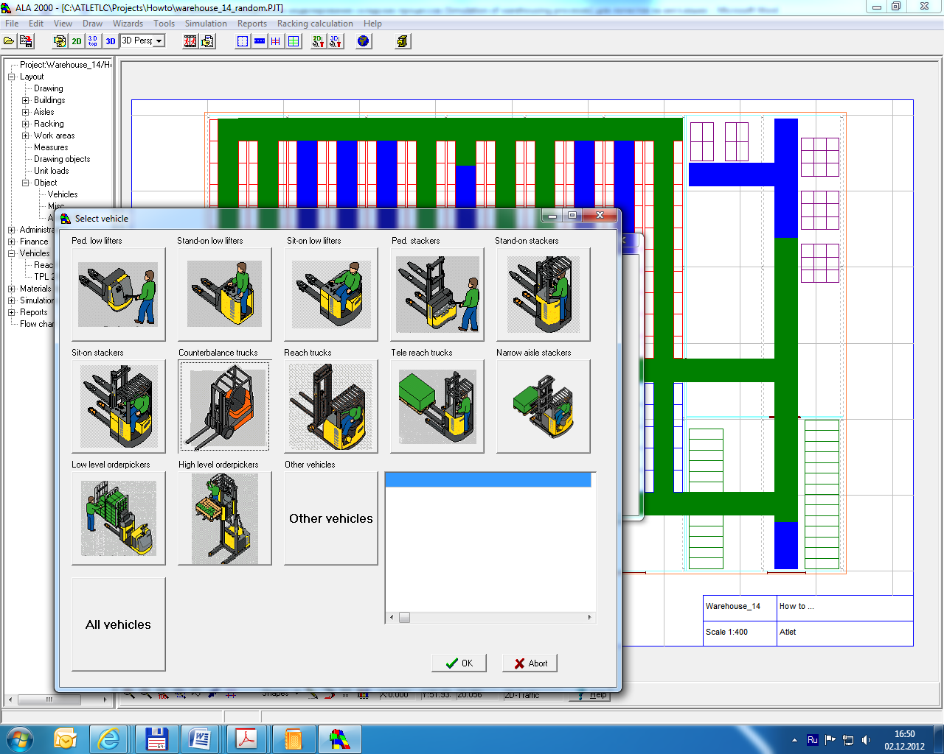

Приложение 2.

Учебно-методические материалы для организации самостоятельной работы обучающихся по дисциплине
ОДИН СКЛАД ИЛИ БОЛЬШЕ?
МОЖЕТ ЛИ ОДИН БОЛЬШОЙ СКЛАД БЫТЬ БОЛЕЕ ЭКОНОМИЧНЫМ, ЧЕМ ДВА МЕЛКИХ?
В примере потребности в обслуживании примерно. 60,000 поддонов в год, поставляемых в заданной географической зоне. Первоначально предполагается два склада, расположенные для обеспечения поставок в среднем на расстояние 200 км. Если их объединить в один большой склад, среднее расстояние поставок станет 300 км.

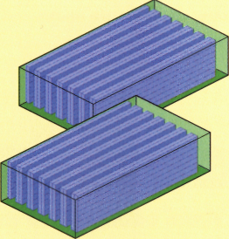
ДВА ИДЕАЛЬНЫХ СКЛАДА
ЗАТРАТЫ НА ОБРАБОТКУ 30,000 ПОДДОНОВ/ГОД/СКЛАД (ВСЕГО 60,000 ПОДДОНОВ/ГОД НА ДВА СКЛАДА)
Здания
Оборуд.хранения
Погр.разгр.оборудПерсонал
Итого
Запасы
Затраты/поддон
Инвестиции 653 162 101 696 112 000
866 858
Год.з-ты
123 945
27748
33919
32771
218382
Лог.з-ты/поддон
4,11
0,92
1,13
1,09
7,25 20,60 27,85

ОДИН ИДЕАЛЬНЫЙ ЦЕНТРАЛЬНЫЙ СКЛАД
ЗАТРАТЫ НА ОБРАБОТКУ 60,000 ПОДДОНОВ/ГОД

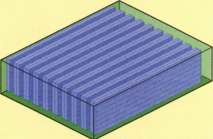
Здания
Оборуд.хранения
Погр.разгр.оборудПерсонал
Итого
Запасы
Затраты/поддон

Инвестиции 867443 145 280 168 000
1 180723

Год.з-ты
164 607
39640
50879
66642
321 768

Лог.з-ты/поддон
2,74
0,66
0,85
1,11
5,26
14,73
20,09

Логистические затраты на производственном складе

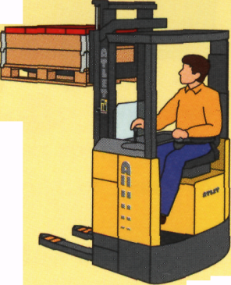
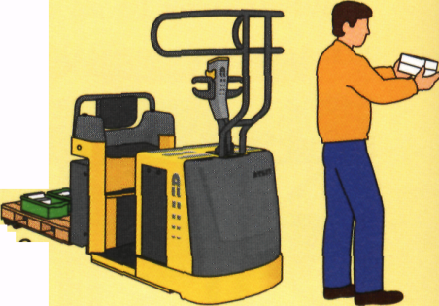
Пример показывает производственный цех с четырьмя станками, производящими готовую продукцию. Запасы материалов и готовой продукции размещаются в одном здании, которое связано с участками приёмки и диспетчерской. Материальный поток состоит из ограниченного числа элементов и проходит несколько стадий (активностей).
АКТИВНОСТЬ 1: ОБРАБОТКА ЦЕЛЫХ ПОДДОНОВ
Требуется of 5 штабелеров. (К-т использования 83.6%):
Забирается в буфер материалов 100 поддонов в день.
Время работы 5.6 час/день.
Необходимо машин 0.7.
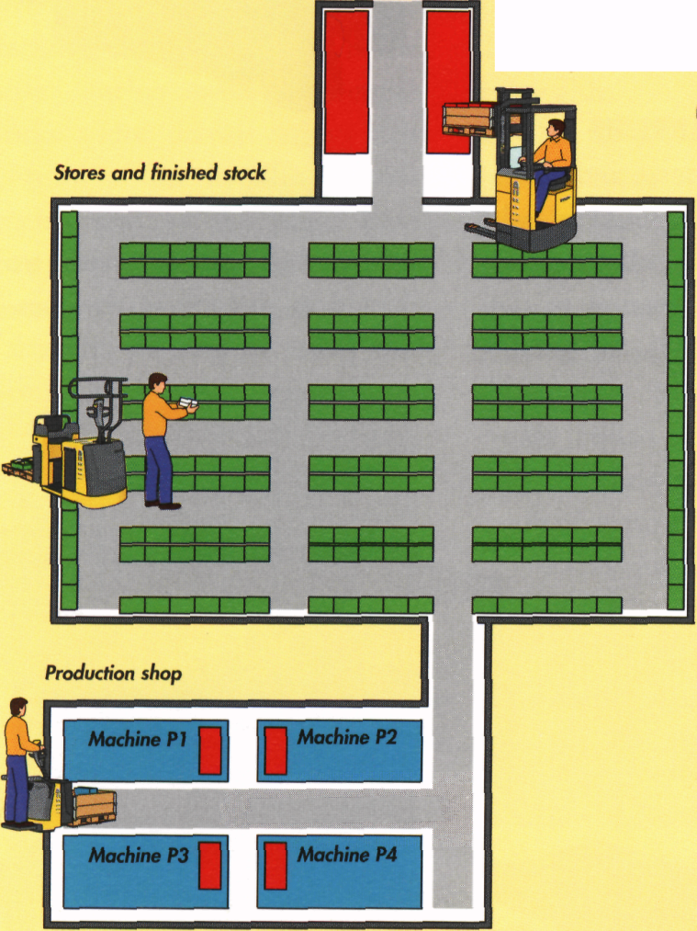
Экспедиция
Из буфера передается на участок отбора 100 поддонов/день.
Время работы 3.2 час/день.
Необходимо машин 0.4.
•Из цеха в запас гот.продукции 200 поддонов/день
Время работы 11.5 час/день.
Необходимо машин 1.4.
• Получение 200 поддонов/день.
Время работы 10.0 час/день.
Необходимо машин 1.3
• Возврат пустых поддонов 100 поддонов/день.
Время работы 3.0 час/день.
Необходимо машин 0.4
АКТИВНОСТЬ 2:ВЫБОРКА ПАРТИИ
Требуется 7 низкоуровневых комплектовщиков заказов
(К-т использования 91%):

•Выборка для станка Р1. 1000 наименов./день
Время работы 14.9 час/день.
Необходимо машин 1.9.
•Выборка для станка Р2. 150 наименов./день
Время работы 3.9 час/день.
Необходимо машин 0.5.
•Выборка для станка Р3. 200 наименов./день
Время работы 3.7 час/день.
Необходимо машин 0.5.
•Выборка для станка Р4. 2000 наименов./день
Время работы 28.7 час/день.
Необходимо машин 3.6.

Приложение 3

Фонды оценочных средств для проведения промежуточной аттестации
обучающихся дисциплине «Логистика складирования»

Текущий контроль: Контрольная работа
Примеры тестовых задач.

По итогам написания контрольной работы для получения оценки студенту необходимо правильно ответить на вопросы множественного выбора и тесты «правда – ложь». Правильные ответы однозначны и не подразумевают двойной трактовки.

- Склад — это

  - место преобразования материальных потоков, направленных на удовлетворение потребностей клиентской базы
  - место хранения избыточных материальных запасов без изменения их основной формы
  - здание в цепи поставок
  - структурное подразделение организации, предназначенное для хранения страховых сырья и материалов

- Современный склад представляет собой

  - сложное техническое сооружение, которое состоит из множества различных подсистем и элементов.
  - металлический не отапливаемый одноэтажный ангар
  - открытую площадку, оборудованную козловым краном
  - многоэтажное здание с лифтами

- Складская сеть оптового предприятия в общем виде представляет собой

  - комплекс объектов складского назначения, размещенных на определенной территории
  - транспортную сеть по доставке грузов
  - сложную информационную систему
  - совокупность потребителей на определенной территории

- Складское хозяйство – это

  - склад плюс вся инфраструктура, необходимая для его функционирования
  - комплекс объектов складского назначения, размещенных на полигоне обслуживания
  - транспортное хозяйство по обслуживанию склада
  - совокупность поставщиков на определенной территории

- Основными причинами использования складов в логистических системах не являются:

  - минимизация уровня запасов в цепи поставок
  - координация и выравнивание спроса и предложения в снабжении и распределении
  - уменьшение логистических издержек при транспортировке
  - обеспечение максимального удовлетворения потребительского спроса
  - создание условий для поддержания активной стратегии сбыта
  - увеличение территориального охвата рынка

Таблица 1 Описание уровня компетенций по данному контролю

Дисциплина Логистика складирования
Образовательная программа «Менеджмент»
Уровень образования - бакалавр
Тип контроля:
текущий – контрольная работа
Индивидуальное/групповое (нужное подчеркнуть)

Компетенция (-ции),  которые планируется проверять | Состав компетенции  РБ –ресурсная база, СД – основные способы деятельности, опыт, МЦ – мотивационно-ценностная составляющая) | Уровень овладения  «низкий» уровень  «базовый» уровень  «продвинутый» уровень
ПК-16  владеет методами выработки стратегических, тактических и оперативных решений в управлении деятельностью организаций | РБ | 1
 |  | 2
 |  | 3
 | СД | - Для решения задачи и ответа на вопрос студент использует источники, рекомендованные преподавателем. Представляет любой результат в соответствии с методикой, разработанной преподавателем или описанной в базовом учебнике.
 |  | - Для выполнения задания студент использует предложенную преподавателем схему решения, аргументирует правильность полученного результата.
 |  | - Для выполнения задания студент использует методику из дополнительных источников или самостоятельно разрабатывает алгоритм решения и находит правильный ответ.
 | МЦ | 1
 |  | 2
 |  | 3
ПК-21  знает современные концепции организации операционной деятельности и способен планировать операционную (производственную) деятельность организаций | РБ
 | СД | - Для выполнения задания студент запрашивает у преподавателя дополнительную информацию. Получает результат в соответствии с примером, решенным преподавателем в классе.
 |  | - Выполняет задание самостоятельно. Получает правильный результат в соответствии с примером, решенным преподавателем в классе.
 |  | - Выполняет задание самостоятельно. Получает правильный результат несколькими способами, аргументирует область применения, достоинства и недостатки каждого из них.
 | МЦ
ПК- 47  способен проводить анализ операционной деятельности организации и использовать его  - результаты для подготовки управленческих решений | РБ
 | СД | - Для выполнения задания студент использует материалы, предлагаемые преподавателем.
 |  | - Для выполнения задания студент запрашивает у преподавателя дополнительную информацию, направленную на поиск оптимального решения с минимальными трудозатратами.
 |  | - Для выполнения задания студент самостоятельно реализует технологию поиска оптимального решения с минимальными трудозатратами (может внести дополнительную информацию в постановку задачи).
 | МЦ | 1
 |  | 2
 |  | 3
ПК-29  способен принимать решения с использованием корпоративных информационных систем | РБ | 1
 |  | 2
 |  | 3
 | СД | - Студент представляет результат в соответствии с методикой, разработанной преподавателем или описанной в базовом учебнике.
 |  | - Для выполнения задания студент использует предложенную преподавателем схему решения, аргументирует правильность решения и дает управленческие рекомендации.
 |  | - Для выполнения задания студент использует методику из дополнительных источников или самостоятельно разрабатывает алгоритм решения с минимальными трудозатратами, находит правильный ответ и дает управленческие рекомендации.
 | МЦ | 1
 |  | 2

Таблица 2. Критерии оценок по данной форме текущего контроля «контрольная работа»

При оценке данного задания преподаватель руководствуется следующими критериями:
Оценка по 10 балльной шкале | Оценка по 5-балльной шкале | Уровень освоения компетенций
1-3 | неудовлетворительно | студент не демонстрирует необходимый уровень компетенций
4 | удовлетворительно | студент демонстрирует:  ПК-16 Низкий уровень
5 | удовлетворительно | ПК-16 Низкий уровень  ПК-21 Низкий уровень  или  ПК-29 Низкий уровень  ПК-47 Низкий уровень
6 | хорошо | студент демонстрирует:  ПК-16Базовый уровень
7 | хорошо | студент демонстрирует:  ПК-16 Базовый уровень  ПК-21 Базовый уровень  или  ПК-29 Базовый уровень  ПК-47 Базовый уровень
8 | отлично | студент демонстрирует:  ПК-16 Продвинутый уровень
9 | отлично | студент демонстрирует:  ПК-16 Продвинутый уровень  ПК-21 Продвинутый уровень  или  ПК-29 Продвинутый уровень  ПК-47 Продвинутый уровень
10 | отлично | студент демонстрирует:  ПК-16 Продвинутый уровень  ПК-21 Продвинутый уровень  ПК-29 Продвинутый уровень  ПК-47 Продвинутый уровень

Итоговый контроль. Экзамен
Примеры вопросов и задач

Вопросы:
- Основные функции и задачи склада. Направления развития современной логистики складирования. Формула расчета скорости товарооборота на складе.
- Причины использования складов в цепи поставки. Классификация складов. Расчет уровня логистического сервиса на складе.
- Выбора формы собственности склада (качественные и количественные методы). Особенности аутсорсинга в логистике складирования. Дополнительные услуги в логистике складирования.
- Определения количества и оптимального местоположения складов на территории. Расчет площади склада. Расчет количества ворот и устройство рампы на складе.
- Определение вида и размеров здания склада. Зонирование площади склада. Оптимальное управление запасами на складе.
- Разработка системы складирования. Достоинства и недостатки различных методов складирования. Методы оптимизации логистического процесса на складе.
Задачи:
- Установите соответствие при общем объёме поставок 100 заказов:
 | В том числе (рассматривать независимо) |  | Уровень логистического сервиса
1. | 45 поставок точно в срок | а. | 80%
2. | 20 поставок с повреждениями товара | b. | 40%
3. | 40 поставок с ошибками в комплектации | с. | 100%
 |  | d. | 60%
- 1-с, 2-c, 3-d
- 1-с, 2-a, 3-b
- 1-b, 2-c, 3-a
- l-b, 2-d, 3-a
- Установите соответствие:
 | Количество ворот на загрузочной рампе |  | Количество грузчиков на загрузке одного транспортного средства грузоподьёмностью 20 тонн, при производительности труда 5 тонн/чел-час и среднесуточном грузопотоке 40 тонн в час
1. | 1 | а. | 40 чел
2. | 4 | b. | 2 чел
3. | 10 | с. | 1 чел
 |  | d. | 8 чел
- 1-d, 2-b, 3-c
- 1-a, 2-a, 3-d
- 1-b, 2-c, 3-d
- l-b, 2-d, 3-c
- Установите соответствие:
 | Груз |  | стеллаж
1. | Коробки с мороженым | а. | Консольный
2. | Ящики с пивом | b. | Гравитационный
3. | Длинномерные брусья | с. | Набивной
 |  | d. | Патерностер
- l-b, 2-d, 3-c
- 1-с, 2-d, 3-b
- 1-b, 2-c, З-a
- 1-с, 2-b, 3-a
- Установите соответствие:
 | Группа |  | совокупный спрос
1. | А | а. | 80%
2. | С | b. | 0%
3. | B | с. | 80% – 95%
 |  | d. | 95% - 100%
- 1-b, 2-c, З-d
- 1-a, 2-d, 3-c
- 1-с, 2-a, 3-d
- l-b, 2-d, 3-a
- Установите соответствие:
 | Складские помещения |  | Должны обязательно иметь
1. | Класса A | а. | Высоту потолка до 13 метров
2. | Класса С | b. | Высота потолка до 4 метров
3. | Класса D | с. | Пол на уровне 1.2 метра от земли
 |  | d. | Пол асфальт или бетонная плитка
- 1-с, 2-a, 3-b
- 1-c, 2-d, 3-b
- 1-b, 2-c, З-d
- l-a, 2-d, 3-c
Таблица 1. Описание уровня компетенций по данному контролю

Дисциплина Логистика складирования
Образовательная программа «Менеджмент»
Уровень образования - бакалавр
Тип контроля:
итоговый – экзамен
Индивидуальное/групповое (нужное подчеркнуть)

Компетенция (-ции),  которые планируется проверять | Состав компетенции  РБ –ресурсная база, СД – основные способы деятельности, опыт, МЦ – мотивационно-ценностная составляющая) | Уровень овладения  «низкий» уровень  «базовый» уровень  «продвинутый» уровень
ПК-16  владеет методами выработки стратегических, тактических и оперативных решений в управлении деятельностью организаций | РБ | 1
 |  | 2
 |  | 3
 | СД | - Студент представляет правильный результат в соответствии с методикой, разработанной преподавателем или описанной в базовом учебнике.
 |  | - Для выполнения задания студент использует предложенную преподавателем схему решения, аргументирует правильность полученного результата, дает управленческие рекомендации.
 |  | - Для выполнения задания студент самостоятельно разрабатывает алгоритм решения и находит правильный ответ.
 | МЦ | 1
 |  | 2
 |  | 3
ПК-21  знает современные концепции организации операционной деятельности и способен планировать операционную (производственную) деятельность организаций | РБ
 | СД | - Для выполнения задания студент запрашивает у преподавателя дополнительную информацию. Получает результат в соответствии с примером, решенным преподавателем в классе.
 |  | - Выполняет задание самостоятельно. Получает правильный результат в соответствии с примером, решенным преподавателем в классе.
 |  | - Выполняет задание самостоятельно. Получает правильный результат несколькими способами, аргументирует область применения, достоинства и недостатки каждого из них.
 | МЦ
ПК- 47  способен проводить анализ операционной деятельности организации и использовать его  - результаты для подготовки управленческих решений | РБ
 | СД | - Для выполнения задания студент использует материалы, предлагаемые преподавателем.
 |  | - Для выполнения задания студент запрашивает у преподавателя дополнительную информацию, направленную на поиск оптимального решения с минимальными трудозатратами.
 |  | - Для выполнения задания студент самостоятельно реализует технологию поиска оптимального решения с минимальными трудозатратами (может внести дополнительную информацию в постановку задачи).
 | МЦ | 1
 |  | 2
 |  | 3
ПК-29  способен принимать решения с использованием корпоративных информационных систем | РБ | 1
 |  | 2
 |  | 3
 | СД | - Студент представляет результат в соответствии с методикой, разработанной преподавателем или описанной в базовом учебнике.
 |  | - Для выполнения задания студент использует предложенную преподавателем схему решения, аргументирует правильность решения и дает управленческие рекомендации.
 |  | - Для выполнения задания студент использует методику из дополнительных источников или самостоятельно разрабатывает алгоритм решения с минимальными трудозатратами, находит правильный ответ и дает управленческие рекомендации.
 | МЦ | 1
 |  | 2
 |  | 3

Экзамен проходит по билетам в устно-письменной форме по индивидуальным билетам.
Таблица 2 Критерии оценок по данной форме итогового контроля
Преподаватель оценивает ответ на экзамене по 10-балльной системе следующим образом:
Оценка по 10 балльной шкале | Оценка по 5-балльной шкале | Уровень освоения компетенций
1-3 | неудовлетворительно | студент не демонстрирует необходимый уровень компетенций
4 | удовлетворительно | студент демонстрирует:  ПК-16 Низкий уровень
5 | удовлетворительно | ПК-21 Низкий уровень  ПК-29 Низкий уровень  ПК-47 Низкий уровень
6 | хорошо | студент демонстрирует:  ПК-16Базовый уровень  ПК-21 Низкий уровень  ПК-29 Низкий уровень  ПК-47 Низкий уровень
7 | хорошо | студент демонстрирует:  ПК-16 Низкий уровень  ПК-21 Базовый уровень  ПК-29 Базовый уровень  ПК-47 Базовый уровень
8 | отлично | студент демонстрирует:  ПК-16 Продвинутый уровень  ПК-21 Базовый уровень  ПК-29 Базовый уровень  ПК-47 Базовый уровень
9 | отлично | студент демонстрирует:  ПК-16 Базовый уровень  ПК-21 Продвинутый уровень  ПК-29 Продвинутый уровень  ПК-47 Продвинутый уровень
10 | отлично | студент демонстрирует:  ПК-16 Продвинутый уровень  ПК-21 Продвинутый уровень  ПК-29 Продвинутый уровень  ПК-47 Продвинутый уровень

